遥控器RV12产品说明书

1 技术参数
接收器：
- 电压：230Vac/115Vac（50/60Hz）
- 功率 ：≤800W
- 接收器在运行2分钟后会自动断电.
- 接收主机最多可受理发射器频道30个、
- 工作温度：-10 °C ~ +55 °C
- 产品尺寸: 132×82×46mm

发射器：(EM 系列)
- 电源:12V 电池.
- 电池型号:12V/27A
- 保护指数：IP 30
- 发射器频率：433.92Mhz
- 工作电流: ≤10mA
- 工作方式: 学习码

2 电线连接

3 密码学习
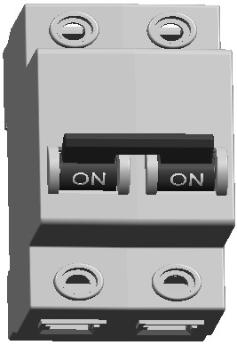
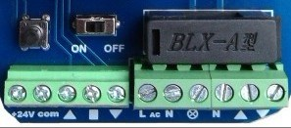
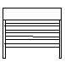
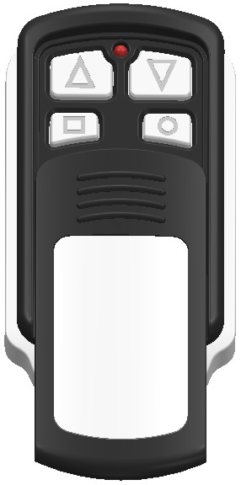



1X 学习键
230Vac
1X 学习键

1) 接通电源后，接收器蓝灯常亮. 短按接收器的学习键一次, 蓝灯熄灭
2) 10s之内, 短按发射器的学习键1次, 蓝灯闪烁6次后常亮,. 表示密码学习成功.

K 该发射器可以成功控制电机的运行.

提示: 学习成功后，可以成功控制电机的上行、停止及下行..

4
密码删除

1X 学习键

1) 长按接收器的学习键，直到蓝灯由熄灭后再次常亮松开 , 此时密码删除成功.
2) 此时所有的发射器都无法控制电机的运行.

提示: 密码删除后所有发射器都无法控制电机，除了重新进行密码学习.

5 锁键功能
1X 学习键

1) 短按发射器“O”键1次。
2) 发射器无法控制电机.

6
解除锁键

1X 停止键

1)短按发射器“□”1次..

2) 发射器又可以重新控制电机.

7
轻触开关的功能

ON function 向上运行90秒后自动向下运行2分钟后停止或者向下运行2分钟后自动停止
OFF function 向上或向下运行2分钟后停止

8 报警灯功能
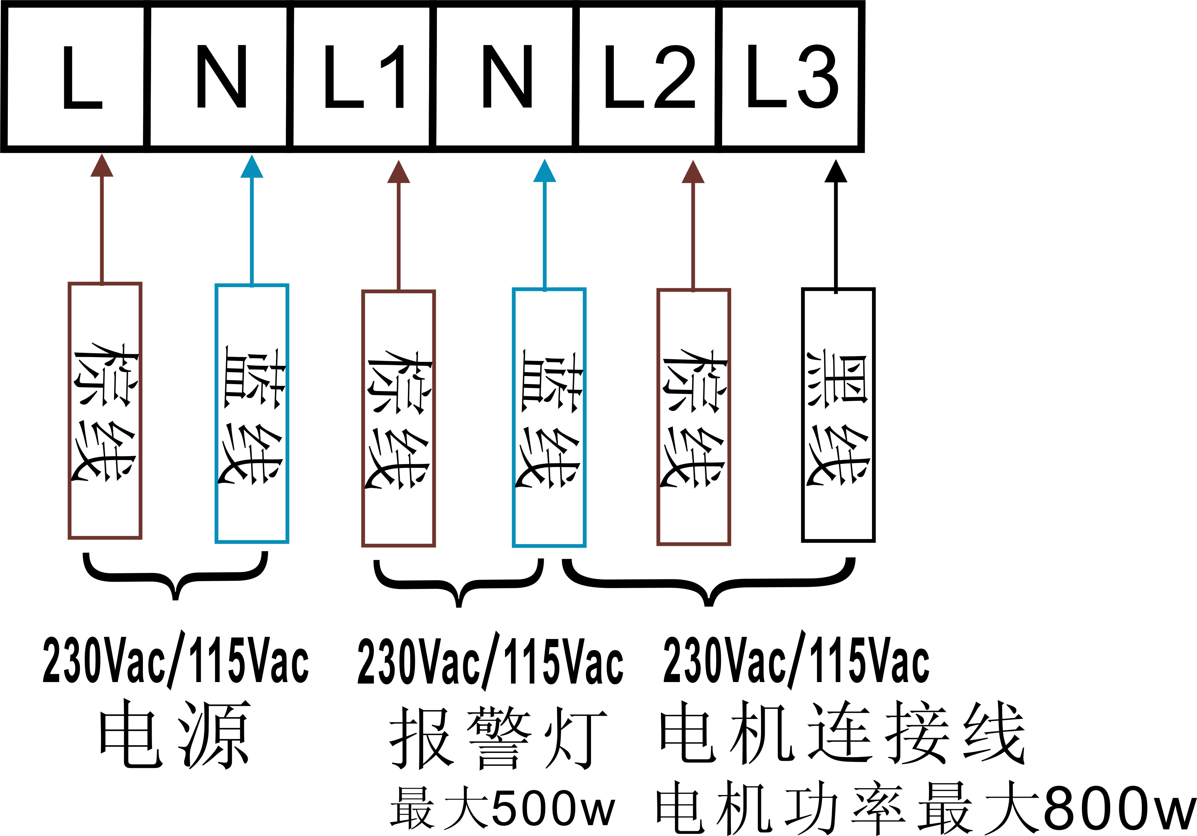

如果接入了报警灯连接线，此时报警灯自电机运行开始常亮2分钟后自动熄灭,报警灯的最大输出功率为500瓦.

9 辅助功能

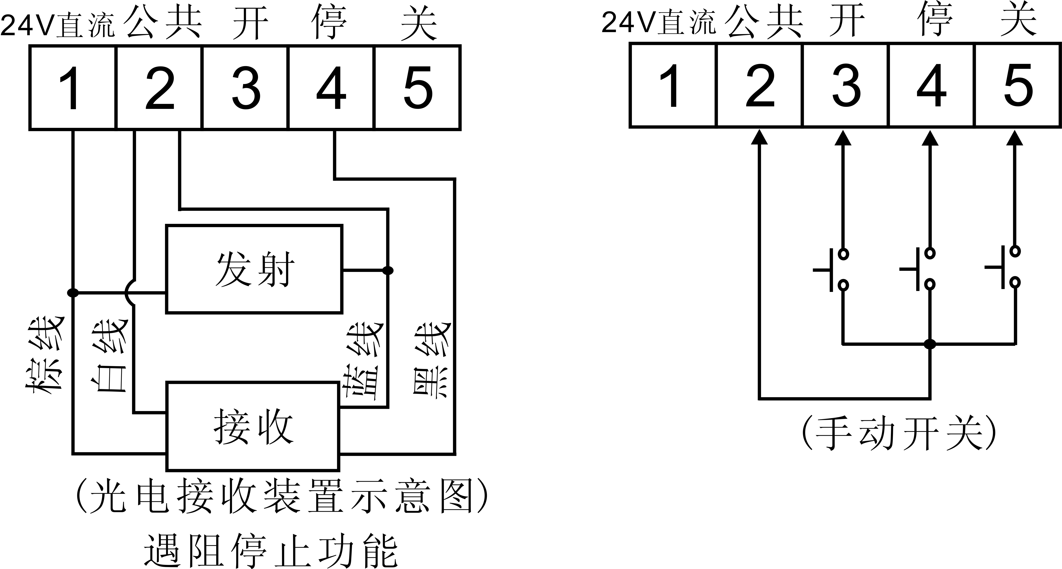

注意事项

- 在设置过程中，有可能受到强信号干扰，造成设置失败，请重新设置。
- 此款接收器可适配我司EM系列的发射器。
- 长按发射器的按键，将会缩短电池寿命，按按键时间应为0.5S，每次按按键间隔应为1S，当遥控器控制距离明显缩短时，需更换发射器的电池，请尽量使用优质电池，避免产品使用寿命缩短。
- 接收器内有高压，请避免将接收器安装在雨水直接淋湿、接近金属物的地方。
- 工作温度： -10℃ ∽ +55℃
- 儿童使用应有大人监督，以防儿童摔打等原因导致遥控器损坏，应放在远离儿童的地方。
- 产品若有技术改进，恕不另行通知。产品外观、颜色如有改动，以实物为准。

